解难的窍门

屈颖妍 [有理儿有面](javascript:void(0);)

**有理儿有面**

微信号 youli-youmian

功能介绍 你说是不是

2021-08-25[原文](https://mp.weixin.qq.com/s?__biz=Mzg3MjEyMTYyNg==&mid=2247539065&idx=2&sn=a032f5a3e4a6f1bbcbb765eb5898bd8f&chksm=cef60d0cf981841a53eb75f433d3d99664a8bcfddc509ec017ffc626a65e2bc291105206fa26&scene=27#wechat_redirect&cpage=27) 发表于

收录于合集





**全文共548字，图片1张，预计阅读时间为2分钟。**

**文章发于“有理儿有面”（youli-youmian），欢迎大家在朋友圈和微信群转发。**

**公众号及其他平台转载请在后台留言。**



▼

本文作者：香港资深媒体人 屈颖妍

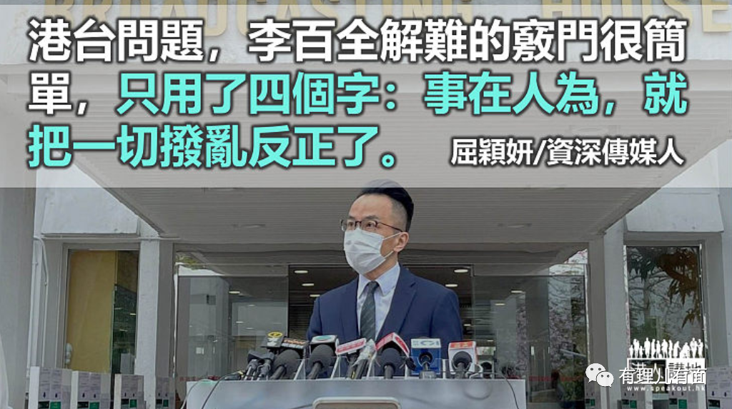

这几个月，不知大家可有一种感觉，就是政府对于很多千年解决不了的人和事，忽然，迎刃而解了。

盘踞教育界几十年的教协，教育局只出一、两招，未亮刀、不见血，他们已举剑自刎，一死以谢天下。

还有群“星”拱照的民阵，次次一呼百应，吹嘘有一、二百万支持者，但政府未动手他们先自宫，拉闸散水，鸡飞狗走。

再早些是《苹果日报》，讲到天下无敌，一夜间却卷席而逃，欠下一屁股员工薪酬分毫未付，还好意思说自己什么人权斗士。

一堆堆从前以为的巨石障碍，不知怎的，如今搬得轻松了，连那些不关国安法事的问题，都一一重回正轨。归根究柢，症结在于为官者避事与做事的迥异态度。

看香港电台就是最佳实例。

梁家荣年代跟李百全年代的香港电台完全是两种面貌，多年来港台被诟病拿政府钱反政府反国家，前广播处处长梁家荣总能抬出一百个理由来辩解。

然后，换了人，换了作风，换了态度，李百全当上广播处处长才半年，那种大刀阔斧，那种翻天覆地，彷佛做了几代人的工作，将所有曾经认为不可能的事全都变成可能。

这星期，港台“中文歌曲龙虎榜”榜首出现一首歌，是张杰的《向前冲》，京剧《号手就位》主题曲，想象一下，一年前，这首歌有可能成为一周金曲龙虎榜第一位吗？

港台问题，没一单需要动用《国安法》来解决，李百全解难的窍门很简单，只用了四个字：事在人为，就把一切拨乱反正了。

本文转自港人讲地





**关注公众号：**

**有理儿有面**

**理   性｜   揭   秘｜   探   讨**







### 精选留言

用户设置不下载评论